**《机器人学》第五次作业**

提交内容：1、word文档，写出结果、曲线截图。

2、相关m文件。

提交方式：提交**电子版RAR文件**【包括Word文档写出答案和结果（文件名“**机器人学第五次作业_姓名_学号.docx**”）和Matlab “.m”文件】；发送email to：胡航 (kemain@sjtu.edu.cn)，CC to： [y.ding@sjtu.edu.cn](mailto:y.ding@sjtu.edu.cn); [mexiong@sjtu.edu.cn](mailto:mexiong@sjtu.edu.cn)

提交时间：**2017.5.2 10:00**之前

1. 【接第四次作业】如图1所示平面三自由度机器人，*L*1 = 4m, *L*2 = 3m, *L*3 = 2m。建立DH坐标系。

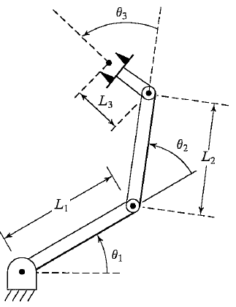

图1 平面三自由度机器人

已知时间向量t，及相应关节1~3位置 ，速度 (时间单位均为s，角度单位均为rad，角速率单位均为rad/s)

t = [0，1，2，3，4，5]

[ 0 ，0.3927， 0.7854 ，1.0210 ，1.1781，1.5708]

 [ 0，0.1963，0.2749，0.3142，0.1963，0]

[0 , 0.3236 , 0.6155, 0.8472, 0.9959 , 1.0472]

[0, 0.3466, 0.2948, 0.2142, 0.1126, 0]

[0, 0.1047, 0.2094, 0.3142, 0.4189, 0.5236]

[0, 0.3466, 0.2948, 0.2142, 0.1126, 0]

1. 已知机器人三个连杆的质量分别为：*m*1 = 20，*m*2 = 15，*m*3 = 10 (kg)；对质心的惯量矩分别为：*I*zz1 = 0.5，*I*zz2 = 0.2，*I*zz3 = 0.1(kgm2)。假定每个连杆的质心都在其几何中心处，且假定重力作用在-Y0方向（即沿着纸面向下）。不用考虑驱动器和传动件动力学问题，并假设机器人末端受到的负载为0。请编写一个Matlab程序，计算机器人按照规划好的轨迹（即第四次作业的结果）运动所需要的相应的驱动力矩。（提示：可调用MATLAB Robotics工具箱rne函数，gravload函数）

（2）如何校验计算出的驱动力矩是否准确？

**解：该题M文件命名为HWK_05**

1. **计算结果为：（利用rne函数）其中每一行代表在不同时刻的驱动力矩。**

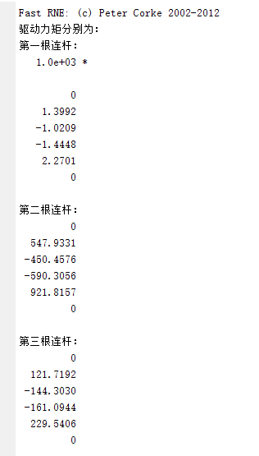

**2）可以利用正向动力学，即已知Q(驱动力矩)来求解q1,q2,q3(或者求出qd1,qd2,qd3)来验证计算的结果。**

**或者直接根据拉格朗日方程列出平衡方程带入计算看等式两遍是否相等，即可。**

**我与其他同学讨论，最后用了accel函数来通过q,qd,以及力矩Q来求解qdd，通过对比求出的qdd与之前通过上一次作业求出的qdd进而可以验证所求出的结果正确。**

**计算结果为：**

